Група ПК 9-41
Майстер виробничого навчання Шкарупета Лілія Анатоліївна
№  уроку | Тема уроку | Завдання | Джерела
22  (02.12.24) | Приготування пісочного тіста та виробів з нього. | Зміст роботи  1.Приготувати і відпустити страви згідно з інструкційно-технологічних карток:  - приготування пісочного тіста та виробу печиво «Нарізне»  2. Виконати дослідні завдання у робочому зошиті:  - визначити час приготування страви;  - описати вимоги до якості приготовленої страви;  3.Робота із Збірником рецептур.  4.Домашне завдання:  3. Оформити звіт, в т. ч. фото-звіт, зробити висновок, надіслати майстру виробничого навчання відповідно до обраного способу Вайбер, телеграм  0679821398 | 1. Зайцева , Т.М. Горпинко «Технологія виготовлення борошняних кондитерських  виробів» Київ, 2002)  2. Збірник технологічних карток на страви та кулінарні вироби для закладів ресторанного господарства 2007 р  3.Підручник В.С.Доцяк  Українська кухня.  4.Інструкційно –технологічні картки:  - приготування пісочного тіста та виробу печиво «Нарізне»

Завдання до уроку № 22
Тема уроку: Приготування пісочного тіста та виробів з нього.
№з/п | Прізвище, ім’я учня | Навчально – виробничі роботи
1 | Бірюков О. М. | Приготування печива «Нарізне»
2 | Бєляєва В. В. | Приготування печива «Нарізне»
3 | Бурканова Є.В. | Приготування печива «Нарізне»
4 | Варавкіна М. О. | Приготування печива «Нарізне»
5 | Ващенко О.О. | Приготування печива «Нарізне»
6 | Вербицька К.М. | Приготування печива «Нарізне»
7 | Гайдукова А. Ю. | Приготування печива «Нарізне»
8 | Кадиров Р. В. | Приготування печива «Нарізне»
9 | Кутова Я. М. | Приготування печива «Нарізне»
10 | Кучіна А. С. | Приготування печива «Нарізне»
11 | Лукашевська І. О. | Приготування печива «Нарізне»
12 | Огурцова Г. С. | Приготування печива «Нарізне»
13 | Осовий А.В. | Приготування печива «Нарізне»
14 | Пікула Є. Д. | Приготування печива «Нарізне»
15 | Погребняк М.А. | Приготування печива «Нарізне»
16 | Попова С. Д. | Приготування печива «Нарізне»
17 | Пранчук А. Ю. | Приготування печива «Нарізне»
18 | Решетніков А. Я. | Приготування печива «Нарізне»
19 | Сивуха К. Є. | Приготування печива «Нарізне»
20 | Стадник Д.О. | Приготування печива «Нарізне»
21 | Таран М. С. | Приготування печива «Нарізне»
22 | Тітаренко Б. О. | Приготування печива «Нарізне»
23 | Товста Д. М. | Приготування печива «Нарізне»
24 | Червона Є. В. | Приготування печива «Нарізне»
25 | Шаповалова Н. Р. | Приготування печива «Нарізне»
26 | Щербак Р. Д. | Приготування печива «Нарізне»

Інструкційно – технологічна картка
(По підручнику Г.Т. Зайцева, Т.М. Горпинко «Технологія виготовлення борошняних кондитерських виробів» 2002 р.)
ПРИГОТУВАННЯ ПЕЧИВА «НАРІЗНЕ»
№ з/п | Найменування сировини | Маса,г | Послідовність виконання операцій | Технологія приготування
1.  2.  3.  4.  5.  6.  7.  8. | Борошно  Маргарин  Цукор  Сода  Амоній  Сіль  Пудра ванільна  Сироп інвертний | 636  95  286  4,8  0,6  4,8  1,7  31 | - Збивання маргарину з цукром  - З’єднання інвертного сиропу з іншими інгредієнтами, поступове додання суміші у збитий маргарин  - З’єднання суміші з борошном.  - Заміс тіста  - Розкатка тіста  - Формування печива  - Випікання | Маргарин з цукром збивають до утворення однорідної маси, додають інвертний сироп, у якому розчиняють сіль, соду, амоній, ванільну пудру, та швидко замішують з борошном до однорідної маси. Готове тісто розкачують у  пласт завтовшки 4,5-5 мм та за допомогою виїмок формують печиво прямокутної або круглої форми. Випікають печиво при температурі 220-240^{о}С 5-6 хвилин.
 | Вихід | 1000 г | 1 кг не менш 90 шт.

КАРТКА КОНТРОЛЮ
Що перевірити | Малюнок | Вимоги до якості
ЗОВНІШНІЙ ВИД | 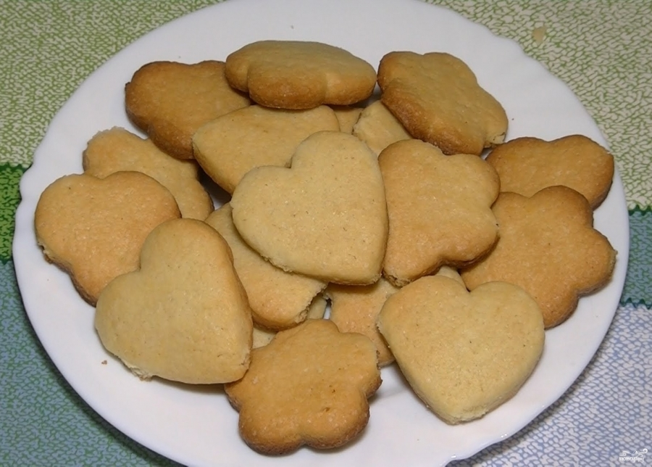 | Поверхня рівна, без тріщин і пухирів, прямокутна або кругла з рівними зубчиками
КОЛІР |  | Золотистий
ЗАПАХ |  | Приємний
СМАК |  | Приємний, солодкий, Без сторонніх присмаків
КОНСИСТЕНЦІЯ |  | Суха, крихка

